Технологическая карта.
Тема: Физика: «Радиолокация. Понятие о телевидении. Развитие средств связи. 11 класс». Информатика: «Телекоммуникации. Средства и технологии обмена информацией с помощью компьютерных сетей. Локальные и глобальные компьютерные сети.»
Интегрируемые предметы: физика, информатика
Общее количество часов: 1 час
Цели: Познакомить учащихся с практическим применением свойств электромагнитных волн на примерах радиолокации и телевидения. Совместно с учащимися выяснить, как технический прогресс влияет на нашу жизнь на примере развития средств связи.
№ | Этапы организации учебной деятельности | Результаты освоения содержания образования  (предметные: базовый, повышенный уровни; матапредметные, личностные) | Учебная деятельность ребёнка  (учебные задачи) | Учебный материал  (тексты учебников, ЦОры, социкультурные, социопроизводственные ресурсы) | Перечень приёмов (педтехник) позволяющих преодолеть трудности ребёнка в учебной деятельности
1 | Организационный момент | Построившись по два человека. Прослушали инструктаж о правилах поведения на дорогах. Спокойно по тротуару пошли в Ростелеком на урок экскурсию | Дети спокойно выполняя все правила под руководством учителей дошли до организации Ростелеком. |  | Проблемная ситуация. Вопросы.
2 | Определение темы урока | Дети самостоятельно определяют тему. | Учащиеся сообщают тему урока. После чего слушают учителей и в потом им проводит экскурсию ответственный человек рассказывая что находится в других кабинетах. Что стоит за оборудование. Как все работает. | 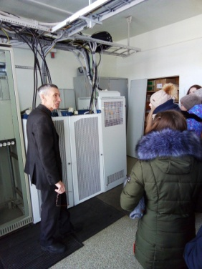  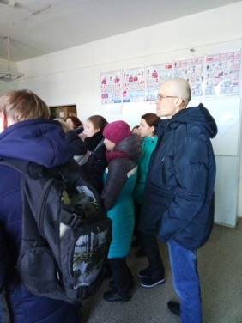  Оборудование Ростелеком | Выделение главного
3 | Закрепление пройденного | Учитель физики задает экскурсоводу вопросы на которые он отвечает, тем самым разъесняя детям более подробно об оборудовании. Учитель информатики поясняет сказанное. | Внимательно слушают и отмечают себе в тетрадь | Оборудование Ростелеком  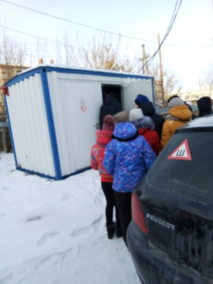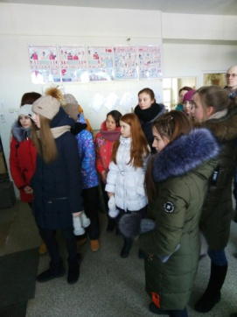 | Выделение главного
6 | Подведение итогов. Рефлексия. | Коммуникативные: умение с достаточной полнотой и точностью выражать свои мысли;  Позновательные: рефлексия;  Личностные: смыслообразование | Подводят итоги об увиденном, делают совместное фото в конце экскурсии. | Фото